ISaAC* Test #1
  - *Industrial Safety and Access Control

Giugno, 2025

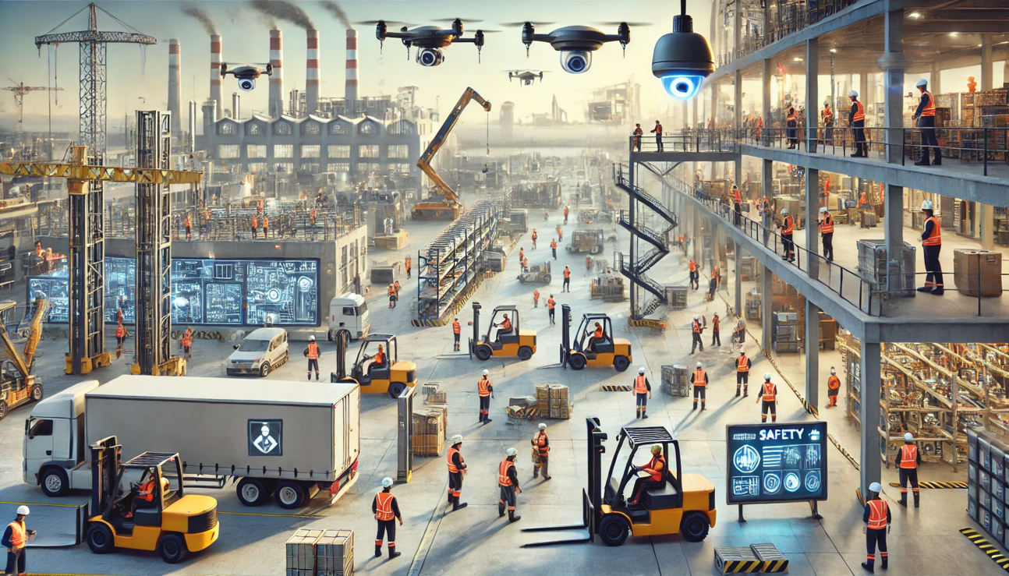

INDICE
1. Introduzione 3
2. Materiali i Metodi 4
2.1. Hardware 4
2.2. Software 4
2.3. Descrizione area di Test 5
3. Procedura 7
4. Risultati 9
5. Conclusioni 10

Introduzione
Il presente documento è una relazione decnica del Test 1 volto a produrre una validazione quantitativa in termini di accuratezza nel determinare la capacità del sistema ISaAC di identificare correttamente la rilevazione di eventi di non compliance in scenari industriali reali.
Questo test vuole determinare la procedura sperimentale tramite la quale eseguire un test di collaudo specifico post-deploy.

Relazione di test del sistema da cui è possibile ricavare la. Definisce precondizioni (rete stabile, firmware Edge 69471177, modello AI caricato), strumentazione (numero di DPI e operatori in camera), configurazione ambiente, definizione dei risultati e criteri per analisi e valutazione delle performance

Materiali i Metodi
La progettazione dell’infrastruttura software del Test 1 è attuazione di quanto esposto nel Fascicolo Tecnico di progetto (ISaAC-FT-IA-01-(1.1.0)-Fascicolo-Tecnico-sistema-AI). Nel seguente capitolo sono descritte nel dettaglio le componenti software e hardware adottate e le metodologie di attuazione del test.

Hardware
In Tabella 1 sono elencati i dispositivi hardware impiegati. Il dispositvo Raspberry PI 5 ospita il modulo di computer vision che, collegato alla Telecamera Wisenet XNV-6020R, riceve ed analizza i frame dell’area di test.
Componente | Produttore | Quantità
Telecamera XNV-6020R | Wisenet | 1
LAN Switch MS250-48FP | Cisco | 1
Usb-Ethernet Hub | Atolla | 1
RASPBERRY pi 5 16gb | Raspberry Pi Foundation | 1
Cavo ethernet | \ | 2
Tabella 1 - componenti hardware

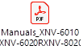

Allegato 1 - Datasheet telecamera

Software
Il sistema di test si basa sull’utilizzo di un insieme di strumenti software, elencati nella Tabella 2, selezionati per coprire tutte le fasi del processo: dall’acquisizione e annotazione dei dati, fino all’addestramento e all’inferenza con modelli di deep learning. La pipeline copre ogni passaggio cruciale, dalla registrazione iniziale del video, all’annotazione e all’addestramento del modello, fino alla validazione delle prestazioni in condizioni reali di utilizzo.
Software | Utilizzo | Licenza
Ultralytics | Script di inferenza modello Yolo | AGPL-3.0 (open-source o commerciale)
Yolov8 | Modello per object detection | AGPL-3.0 (open-source o commerciale)
OpenCV 4.10 | Libreria di computer vision per la lettura dei video e il passaggio dei frame al modello | Apache 2 (free)
Proxmox | Hypervisor virtualizzazione delle risorse hardware | AGPL 3.0
FFMPEG | Framework multimediale per la decodifica dello streaming e il salvataggio dei video di test | GNU GPL 2
Tabella 2 - componenti software

Descrizione area di Test
L’area di test è stata allestita in una stanza con ampio spazio per permettere un sufficiente grado di variabilità e libertà di movimento. In Figura 1 è possibile vedere l’area fotografata da varie angolazioni e sgombra da ostacoli.
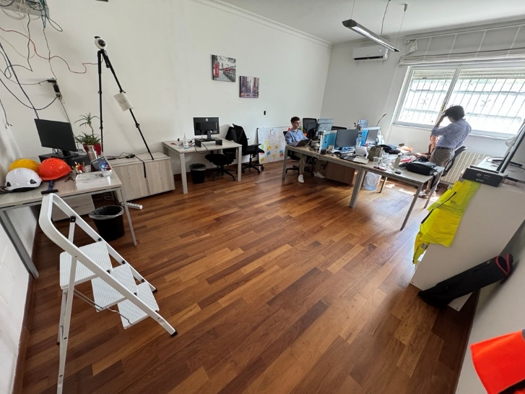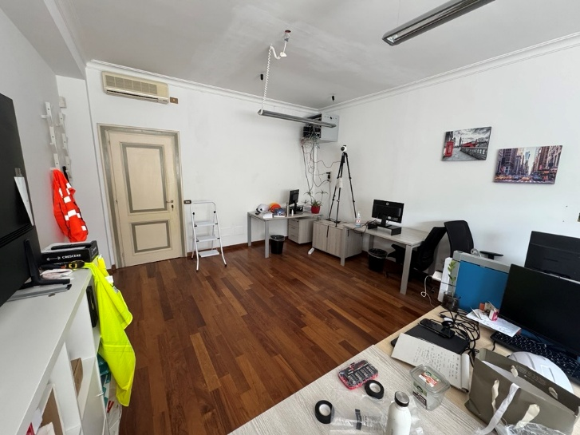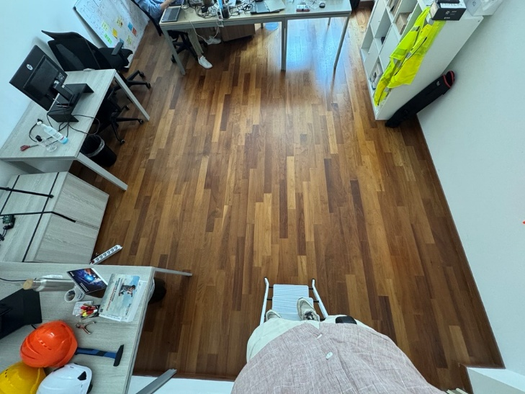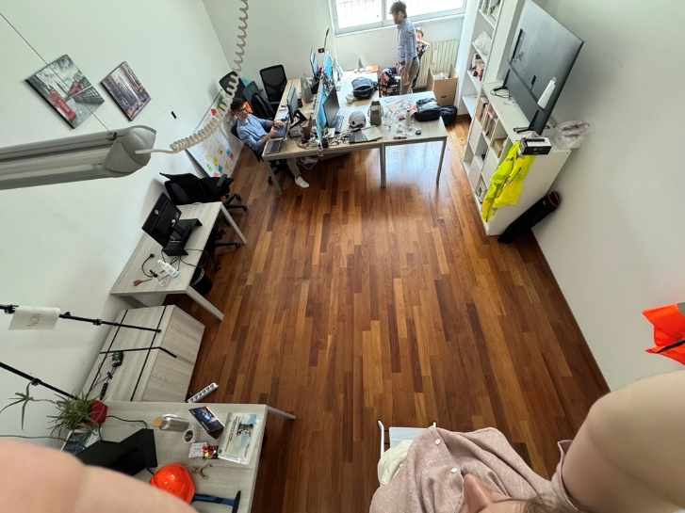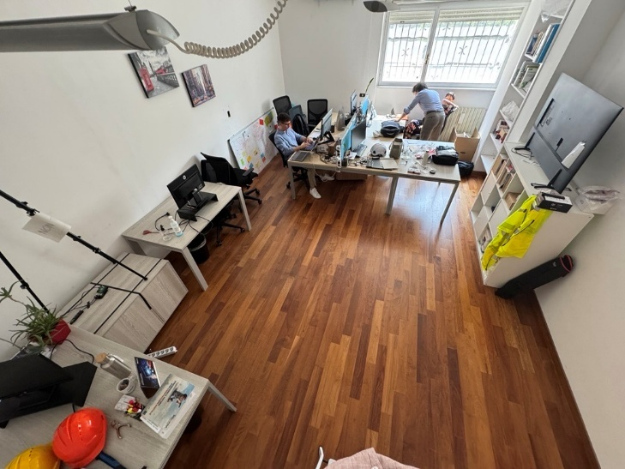
Figura 1 - Area di Test

Procedura
All’interno dell’area di test sono stati registrati sette video caratterizzati da specifica in modo da racchiudere comportamenti facilmente individuabili per un’analisi a posteriori. Di seguito riportata l’associazione dei video registrati con la descrizione specifica delle azioni compiute:
- Video 1- pochi movimenti sul posto
- Video 2- profilo e di spalle
- Video 3- movimenti costanti e moderati nell'area
- Video 4- entrata e uscita dall'obiettivo, con e senza DPI.
- Video 5- movimento verticale (chinarsi, sdraiarsi) in varie posizioni e modificando la vestizione dei dpi
- Video 6- corsa
- Video 7- dpi non indossati ma in prossimità (portati in mano/vicino al corpo)

Tramite script python i video sono stati etichettati tramite interazione con utente e salvati singolarmente frame per frame. La cartella di test di ogni video codifica e organizzazione i file come descritto di seguito:

video1_data/
├── frames/
│ ├── video1_frame_0.jpg
│ ├── video1_frame_1.jpg
│ ├── ...
│ └── video1_frame_n.jpg
└── labels/
└── labels.json

Il file labels.json contiene l’output dell’etichettatura manuale secondo lo schema riportato in Figura 2 dove n è il numero dell’ultimo frame etichettato.
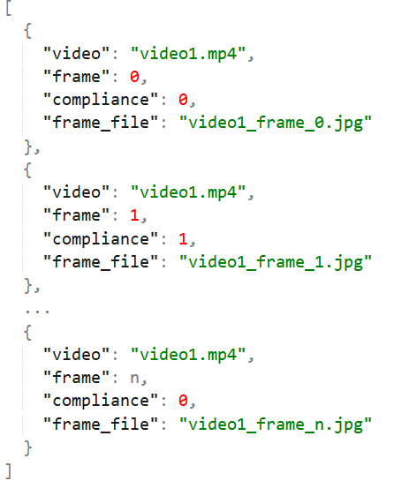
Figura 2 - Schema etichettatura frame

Il valore di compliance è codificato come segue:
- 0: frame con vestizione DPI compliant
- 1: frame con vestizione DPI non compliant
I frame in cui non sono presenti persone sono stati automaticamente scartati durante la fase di etichettatura.

Una volta ottenuti tutti i dati di test è stato implementato uno script python, attraverso il framework pytest, per calcolare le performance dell’algoritmo AI e della logica interna al modulo di computer vision, in particolare della capacità del modello YOLO_PPE di rilevare correttamente i DPI e della logica di valutazione della compliance di vestizione a soglia, ampiamente descritta nel Fascicolo Tecnico.

Risultati
I risultati complessivi del test sono riportati in termini di Confusion Matrix secondo il conteggio degli eventi True Positives (TP), True Negatives (TN), False Positives (FP) e False Negatives (FN) rilevati e secondo un valore di accuracy calcolato su un numero di campioni totali pari a 762 frame, con formula standard:

$$ACCURACY = \frac{TP + TN}{Campioni Totali}$$

Di seguito sono riportati i risultati parziali del test per ogni video:
- video1_data
- True Positives (TP): 0
- True Negatives (TN): 45
- False Positives (FP): 21
- False Negatives (FN): 0
- Accuracy: 0.68

- video2_data
- True Positives (TP): 0
- True Negatives (TN): 10
- False Positives (FP): 60
- False Negatives (FN): 0
- Accuracy: 0.14

- video3_data
- True Positives (TP): 0
- True Negatives (TN): 52
- False Positives (FP): 59
- False Negatives (FN): 0
- Accuracy: 0.47

- video4_data
- True Positives (TP): 164
- True Negatives (TN): 76
- False Positives (FP): 19
- False Negatives (FN): 1
- Accuracy: 0.92

- video5_data
- True Positives (TP): 2
- True Negatives (TN): 18
- False Positives (FP): 112
- False Negatives (FN): 0
- Accuracy: 0.15

- video6_data
- True Positives (TP): 10
- True Negatives (TN): 1
- False Positives (FP): 8
- False Negatives (FN): 0
- Accuracy: 0.58

- video7_data
- True Positives (TP): 104
- True Negatives (TN): 0
- False Positives (FP): 0
- False Negatives (FN): 0
- Accuracy: 1.00

L’accuracy del test risulta essere complessivamente di 0.63. In Figura 3 la confusion matrix.

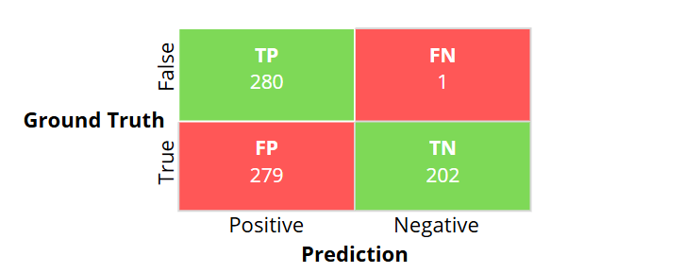
Figura 3 - Test 1 Confusion Matrix

Conclusioni
Dal presente test risulta evidente che la principale debolezza del sistema sono gli eventi classificati erroneamente come non compliant (falsi positivi). Analizzando i risultati sui singoli video:
- Video 1 (pochi movimenti sul posto): si osserva una buona capacità di riconoscimento dei frame compliant, ma la presenza di numerosi falsi positivi (FP=21) abbassa l’accuratezza complessiva (0.68).
- Video 2 (profilo e di spalle): il sistema fatica a riconoscere correttamente la compliance quando le persone sono di profilo o di spalle, generando molti falsi positivi (FP=60) e un’accuratezza molto bassa (0.14).
- Video 3 (movimenti costanti e moderati): anche in presenza di movimenti moderati, il sistema mostra una tendenza ai falsi positivi (FP=59), con un’accuratezza inferiore al 50%.
- Video 4 (entrata/uscita, con e senza DPI): il sistema si comporta molto bene, con alta accuratezza (0.92), riuscendo a distinguere correttamente i casi di compliance e non compliance, grazie anche alla varietà di situazioni presenti.
- Video 5 (movimento verticale e variazione DPI): la presenza di movimenti verticali e cambi di vestizione porta a un elevato numero di falsi positivi (FP=112) e a una bassa accuratezza (0.15), evidenziando la difficoltà del sistema in queste condizioni.
- Video 6 (corsa): il sistema mostra una discreta accuratezza (0.58), ma la rapidità dei movimenti genera comunque diversi falsi positivi (FP=8).
- Video 7 (DPI non indossati ma in prossimità): il sistema riconosce correttamente tutti i casi di non compliance (TP=104, accuracy=1.0), mostrando robustezza in questo scenario specifico.
In sintesi, il sistema mostra buone prestazioni in condizioni standard e in presenza di comportamenti chiaramente non conformi, mentre tende a generare falsi positivi in situazioni di movimento, cambi di posizione o visuale non frontale.
Azioni di mitigazione per la notifica dei falsi positivi sono state state già applicate a livello di sistema, come riportato nella sezione 4.2 del Fascicolo Tecnico. In breve, attraverso l’introduzione di un meccanismo di inerzia, si ignorano i casi in cui, il modello YOLO_PPE, perde la corretta individuazione di uno o più DPI su frame isolati. Inoltre, è implementato un meccanismo di cooldown per l’invio di notifiche, in modo che una non compliance già rilevata non sia reinviata prima di un intervallo di tempo stabilito dall’utente. Risulta però evidente che queste azioni non possono essere quantificate nel presente test in quanto l’etichettatura è applicata su ogni singolo frame e non replica il comportamento atteso dell’interno sistema.

